**Тестирование «WhereTheSea»**

Оглавление

TEST 1 2

TEST 2 3

TEST 3 5

TEST 4 8

TEST 5 10

TEST 6 11

## TEST 1

Хотим обработать входные данные inputImages (изображения с радара) и получить необходимые выходные данные.

Порядок действий:

1. Открываем вкладку «Operations». В настройках (“settings”) выбираем директорию, где лежат входные файлы inputImages , output файл. Параметры scale=99, m.o.a.=1000.
2. Нажимаем на кнопку «Пуск»

Ожидаемый результат:

В качестве результата получить output файл с информацией по обработанным изображениям: о характеристиках движения и размере наблюдаемых объектов

Результат:

Программа отработала **верно**. В output файле присутствует информация (рис1):

* время наблюдения
* доля шума от общего фона изображения
* площадь объекта (метр^2)
* знак широты (- для южного полушария, + для северного полушария)
* координаты широты объекта (градусы, минуты, секунды)
* знак долготы (- для западного полушария, + для восточного полушария)
* координаты долготы объекта (градусы, минуты, секунды)
* скорости объекта (по оси OX в локальной системе координат (м/c), по оси OY в локальной системе координат (м/c)

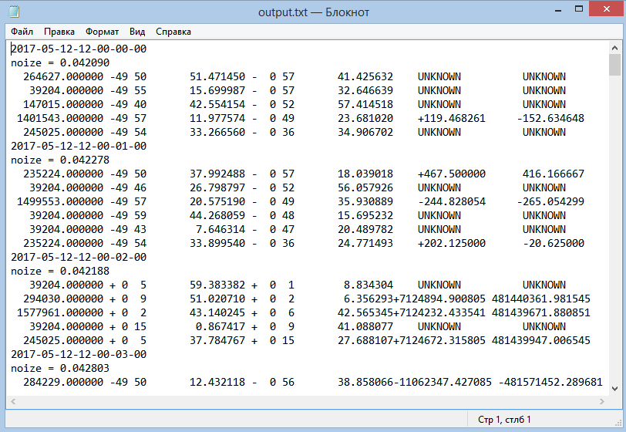  
Рис1

## TEST 2

Хотим проверить, будет ли записываться нужная информация в output файл для других выборок изображений (bmp15, bmp25).

Порядок действий:

1. Открываем вкладку «Operations». В настройках (“settings”) выбираем директорию, где лежат входные файлы bmp05 , output файл. Выставляем значения параметров scale=50, m.o.a.=100;
2. Запускаем обработку.

Ожидаемый результат:

В качестве результата получить output файл с информацией по обработанным изображениям: о характеристиках движения и размере наблюдаемых объектов

Результат:

Программа отработала **верно**. В output файле присутствует информация (рис2,рис3):

1. время наблюдения
2. доля шума от общего фона изображения
3. площадь объекта (метр^2)
4. знак широты (- для южного полушария, + для северного полушария)
5. координаты широты объекта (градусы, минуты, секунды)
6. знак долготы (- для западного полушария, + для восточного полушария)
7. координаты долготы объекта (градусы, минуты, секунды)
8. скорости объекта (по оси OX в локальной системе координат (м/c), по оси OY в локальной системе координат (м/c)

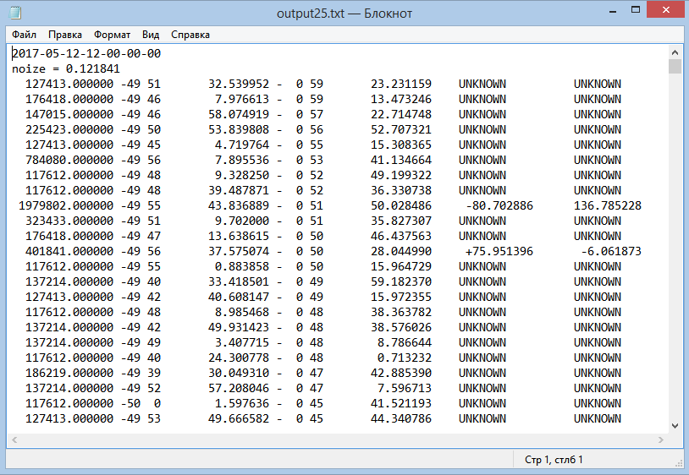  
Рис2

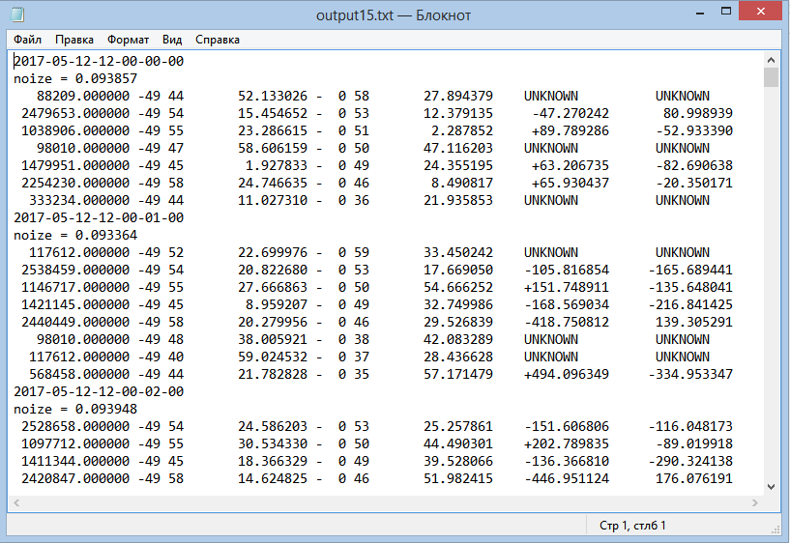  
Рис3

## TEST 3

Хотим проверить, как поведет себя приложение при выборе некорректного пути к входным файлам.

A)

Порядок действий:

1. Открываем вкладку «Operations». В настройках (“settings”) оставляем директорию входных файлов незаполненной. Прописываем путь к файлу, output.txt файл.
2. Нажимаем на кнопку «Ok»

Ожидаемый результат:

Программа выведет обработанную ошибку с сообщением о неверном выборе директории при запуске процесса обработки изображений.

Результат:

Программа отработала корректно (Рис.5).

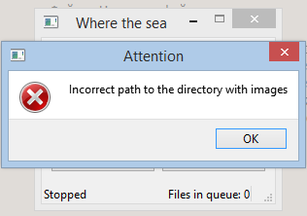  
Рис.5

B)

Порядок действий:

1. Открываем вкладку «Operations». В настройках (“settings”) прописываем путь к входным файлам. Оставляем директорию output файла пустой.
2. Нажимаем на кнопку «Ok»

Ожидаемый результат:

Программа выведет обработанную ошибку с сообщением о неверном выборе директории

при нажатии кнопки «Ok».

Результат:

Программа отработала корректно (Рис.6).

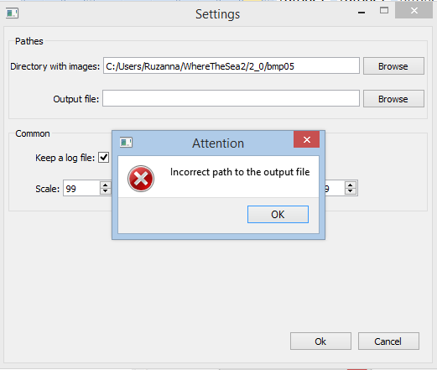  
Рис.6

## TEST 4

Хотим проверить, совпадут ли файлы output двух процессов обработки, если в первом случае в указанной директории буду находиться файлы, а во втором случае в момент запуска программы в указанной директории будут отсутствовать входные изображения, но затем входные данные начнут туда поступать.

Порядок действий:

В качестве тестовых данных выбираем папку bmp05.

1-й случай обработки данных:

1. Открываем вкладку «Operations». В настройках (“settings”) прописываем путь к входным файлам (папка bmp05) и output файлу. Задаем значения параметров: scale=99, m.o.a.=1000;
2. Нажимаем на кнопку «Ok». Затем запускаем обработку.

2-й случай обработки данных:

1. Открываем вкладку «Operations». В настройках (“settings”) прописываем путь к входным файлам (пустая папка newbmp) и новому output файлу. Задаем значения параметров: scale=99, m.o.a.=1000;
2. Нажимаем на кнопку «Ok». Затем запускаем обработку.
3. Затем добавляем в папку newbmp файлы из папки bmp05.

Затем сравниваем полученные output файлы.

Ожидаемый результат:

Выходные файлы для двух случаем обработки изображений полностью совпадут.

Результат:

Приложение отработало корректно. Выходные файлы полностью совпадают (Рис.9 и Рис.10).

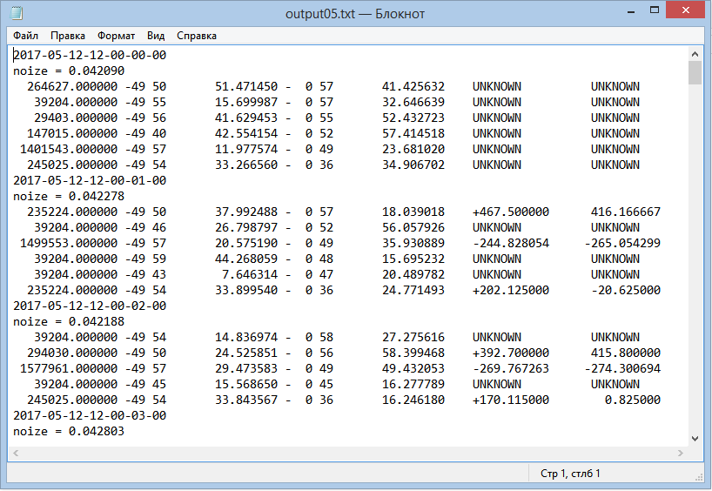  
Рис.7

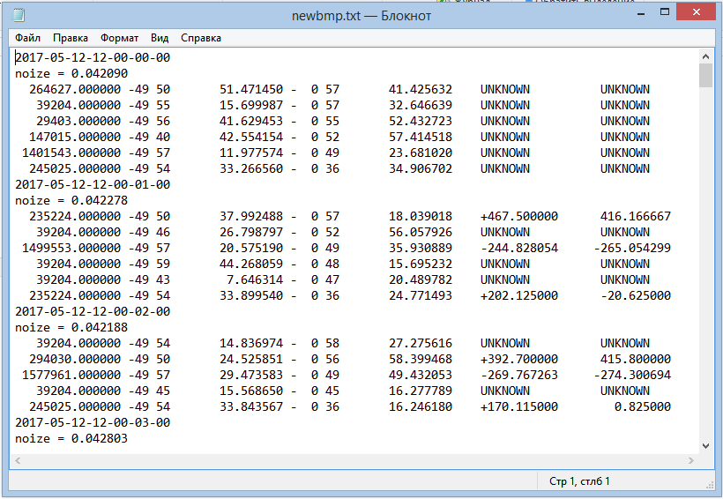  
Рис.8

## TEST 5

Хотим проверить работу программы с файлами, расширение которых отлично от .bmp.

Порядок действий:

1. Открываем вкладку «Operations». В настройках (“settings”) выбираем директорию, где лежат входные файлы с расширением, отличным от .bmp (например, .jpg), output файл. Задаем значения параметров: scale=5, m.o.a.=100;
2. Нажимаем на кнопку «Пуск»

Ожидаемый результат:

Программа не должна обрабатывать файлы другого формата.

Результат:

Программа отработала **верно.**

## TEST 6

Хотим проверить поведение программы при аварийном завершении работы.

*А) При закрытии формы.*

Порядок действий:

1. Открываем вкладку «Operations». В настройках (“settings”) выбираем директорию, где лежат входные файлы bmp05, output файл. Задаем значения параметров: scale=5, m.o.a.=100;.
2. Нажимаем на кнопку «Пуск»
3. Закрываем форму до окончания обработки файлов (нажимаем на «крестик»).

Ожидаемый результат:

В выходной файл должны записаться только те данный, которые успели обработаться

Результат:

Программа отработала **неверно**. В output файле присутствует информация о всех файлах.

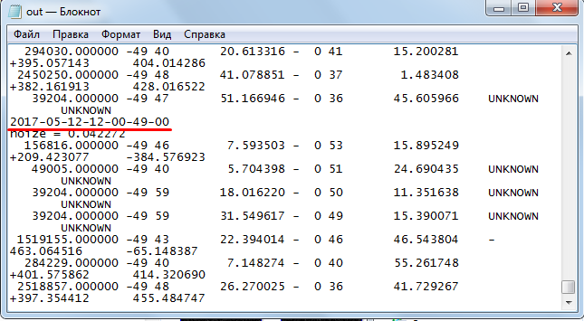  
Рис.9

*Б) При завершении процесса через диспетчер задач*

Порядок действий:

1. Открываем вкладку «Operations». В настройках (“settings”) выбираем директорию, где лежат входные файлы bmp05 , output файл. Задаем значения параметров: scale=5, m.o.a.=100;
2. Нажимаем на кнопку «Пуск»;
3. Завершаем работу приложения через диспетчер задач до окончания обработки файлов.

Ожидаемый результат:

В выходной файл должны записаться только те данный, которые успели обработаться

Результат:

Программа отработала **неверно**. В output файле присутствует информация о всех файлах.

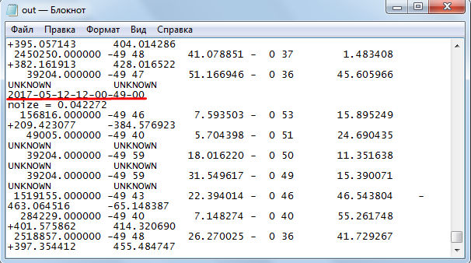  
Рис.10